**3 –amaliy dars**

**Mavzu: Python dasturlash tili. NumPy kutubxonasi bilan ishlash**

Mazkur amaliy mashg‘ulotning asosiy maqsadi — talabalarga **NumPy kutubxonasi yordamida massivlar bilan ishlashning asosiy prinsiplari** (indekslash, kesish, o‘lcham o‘zgartirish, vektorli hisoblash) haqida nazariy va amaliy tushuncha berish, hamda ushbu amallarni **raqamli ma’lumotlar tahlili va sun’iy intellekt tizimlarida qo‘llashdagi zarurati va samaradorligini** tushuntirishdan iborat. Shu orqali talabalar **raqamli axborotni kompyuter xotirasida qanday ifodalash va qayta ishlash mumkinligini**, xususan **sun’iy intellektning dastlabki bosqichlarida ma’lumotlar bilan ishlash mexanizmlarini** amaliy misollar orqali anglab yetish ko‘nikmalarini hosil qiladilar.x

**Kerakli jihoz va dasturlar:**

EHM (kompyuter, noutbuk, planshet), Python dasturlash tili, matn tahrirlovchi dastur (masalan, Jupyter Notebook, VSCode).

**Reja:**

1. Darsni boshlash, davomatni tekshirish, o‘tgan mavzu bo‘yicha qisqa savol-javob (15 daqiqa)
2. Python dasturlash muhitida NumPy kutubxonasini o‘rnatish va uning funksional imkoniyatlari bilan tanishish(20 daqiqa)
3. Python va NumPy kutubxonasi yordamida shovqinni bostirish (noise canceling) dasturini ishlab chiqish.(30 daqiqa)
4. Xulosa va muhokama (15 daqiqa)

**Nazariy qism: Numpyni python muhitiga o’rnatish va uning funksional imkoniyatlari**

Zamonaviy informatika va hisoblash muammolarini samarali hal qilishda ko‘p o‘lchamli ma’lumotlar bilan ishlash muhim ahamiyat kasb etadi. Bunday hollarda Python dasturlash tilida keng qo‘llaniladigan **NumPy** (Numerical Python) kutubxonasi alohida o‘rin tutadi. NumPy – bu ilmiy hisoblashlar uchun mo‘ljallangan, samarali, ixcham va kuchli imkoniyatlarga ega ochiq kodli kutubxona bo‘lib, u Python tilidagi asosiy massiv (array) strukturasini taqdim etadi va yuqori darajadagi matematik amallarni tez va aniq bajarishga imkon yaratadi.

**NumPy kutubxonasini Windows operatsion tizimida o‘rnatish**

Windows operatsion tizimida Python muhiti orqali NumPy kutubxonasidan foydalanish uchun uni avval tizimga o‘rnatish zarur. Bu jarayon quyidagi bosqichlar asosida amalga oshiriladi:

1. **Python va pip o‘rnatilganligini tekshirish**  
   Dastlab, kompyuterga Python dasturlash tili va uning paket menejeri — pip o‘rnatilgan bo‘lishi kerak. Buni quyidagi buyruqlar orqali tekshirish mumkin:

Agar yuqoridagi buyruqlarga mos javob qaytsa, demak, Python tizimga muvaffaqiyatli o‘rnatilgan.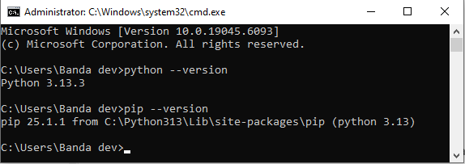

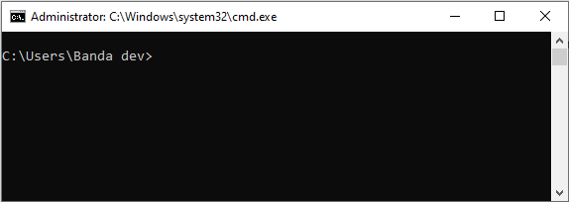2. **NumPy kutubxonasini o‘rnatish**  
Endi cmd (Buyruq satri) oynasini oching va quyidagi buyruqni kiriting:

pip install numpy

Bu buyruq internet orqali NumPy kutubxonasini yuklab olib, avtomatik tarzda Python muhitingizga o‘rnatadi.

3. **NumPy kutubxonasini chaqirish**  
 Kutubxonadan foydalanish uchun dastur boshida quyidagicha import qilinadi:

import numpy as np

Bu yerda np qisqartmasi dastur davomida NumPy funksiyalarini chaqirishda kodni ixcham va qulay yozish uchun ishlatiladi.

#### 1. np.zeros(shape)

Berilgan shape (o‘lcham) bo‘yicha barcha elementlari 0 bo‘lgan massiv (array) yaratadi. Massivning standart ma’lumot turi float64. Bu funksiya ko‘pincha boshlang‘ich qiymatlar bilan ishlovchi algoritmlar, indikatorlar yoki xotirani oldindan tayyorlashda ishlatiladi.

#### 2. np.ones(shape, dtype=...)

Berilgan o‘lcham bo‘yicha 1 qiymatlari bilan to‘ldirilgan massiv hosil qiladi. Massivning ma’lumot turi dtype orqali belgilanadi. Bu funksiya koeffitsiyentlar, maskalar yoki boshlang‘ich o‘lchovlar sifatida keng qo‘llaniladi.

#### 3. np.empty(shape)

Xotirada ajratilgan, lekin qiymatlari to‘ldirilmagan (tasodifiy) massiv yaratadi. Tez ishlov berish kerak bo‘lgan, lekin keyinchalik qiymatlar bilan to‘ldiriladigan massivlar uchun qulay.

#### 4. np.arange([start,] stop[, step])

Berilgan oraliqdagi (yarim yopiq [start, stop)) qiymatlar ketma-ketligini yaratadi. step orqali qadam aniqlanadi. Bu funksiya Python’dagi range() funksiyasining NumPy dagi vektorli muqobilidir.

#### 5. np.linspace(start, stop, num, endpoint=True)

Berilgan start va stop oraliqda num ta teng taqsimlangan qiymatlar massivini yaratadi. endpoint=False belgilansa, stop qiymati kiritilmaydi. Bu funksiya arifmetik to‘plamlar yoki grafiga tayyorlashda keng qo‘llaniladi.

#### 6. np.eye(N, M=None)

N × M o‘lchamli (yoki kvadrat) diagonalida 1 qiymatga ega bo‘lgan identik (identity) matrisa hosil qiladi. Bu chiziqli algebra va transformatsiyalar uchun muhim.

#### 7. np.diag(v)

Berilgan vektor (yoki 1D array) asosida diagonallarida vektor elementlari joylashgan kvadrat matrisa yaratadi. Asosan, yordamchi matrisa yoki izolatsiya elementlari bilan ishlovda qo‘llaniladi.

**Amaliy qism: Python va numpy yordamida noise canceling modeli**

Endi biz **audio signalidan shovqinni ajratib olish (noise canceling)** jarayonini modellashtiruvchi oddiy dastur yaratamiz. Ushbu dastur WAV formatidagi audio faylni tahlil qiladi, signalni raqamli ko‘rinishga o‘tkazadi va yuqori chastotali filtr yordamida shovqinlarni yo‘qotadi. Dastur **sun’iy intellekt yoki raqamli signalga ishlov berish** kabi yo‘nalishlar uchun asos bo‘lib xizmat qiladi.

**Kodning ishlash jarayoni:**

• **Fayl yuklanadi va signal o‘qiladi:**

* Dastur wave moduli orqali .wav formatdagi audio faylni ochadi va uning texnik parametrlarini aniqlaydi (kanallar soni, uzunligi, namuna olish chastotasi va h.k).

• **Signal NumPy massiviga aylantiriladi:**

* Audio fayldagi xom signal baytlari NumPy kutubxonasi yordamida massiv shakliga o‘tkaziladi.

• **Shovqinni tozalash:**

* Dastur SciPy kutubxonasi yordamida 1000 Hz dan yuqori chastotali **Butterworth filtri**ni quradi.
* Agar signal stereo bo‘lsa, har bir kanal alohida tozalanadi. Mono bo‘lsa, to‘g‘ridan-to‘g‘ri signalga filtr qo‘llaniladi.

• **Tozalangan signalni saqlash:**

* Tozalangan signal asl fayl parametrlariga moslashtirib yangi .wav faylga yoziladi (cleaned_output.wav).

• **Natija:**

* Natijada, dastur foydalanuvchiga shovqindan tozalangan audio faylni beradi.
* 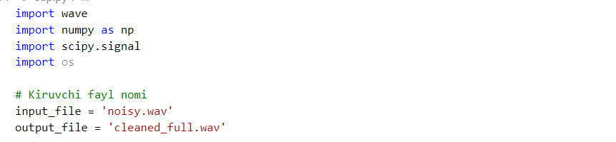Bu jarayon sun’iy intellekt yondashuvlarida audio tahlili, suhbatni ajratish, tovushni yaxshilash kabi muammolarni yechishga yordam beradi.

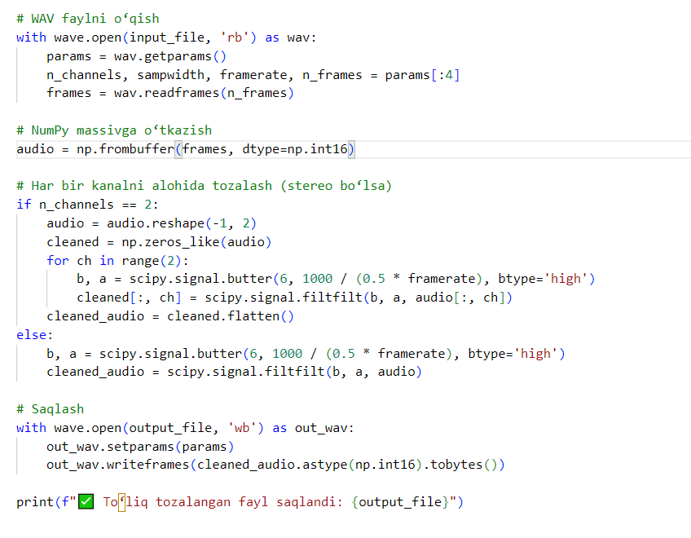Shuningdekz quyida python dasturlash tilida shovqin ajratib olish dasturi.

**Xulosa va muhokama**

1. • Pascal uchburchagini NumPy yordamida yaratish.
2. • Matritsani 90° ga aylantiruvchi dastur yozish.
3. • 2D matritsa yasab, qator va ustun yig‘indilarini hisoblash.